Administración de un Edificio

Pedro Andrés Brañez Cadima

Rodrigo Barrero Machicado

Versión 9.1

Cochabamba, 17 de septiembre de 2018

Registro Histórico de Cambios y Revisiones

|  |  |  |  |  |
| --- | --- | --- | --- | --- |
| **Fecha** | **Versión** | **Descripción** | **Autor Responsable** | **Aprobado** |
| 5/09/2018 | 0.1 | Presentación del tema | Barrero/Brañez | 5/09/2018 |
| 5/09/2018 | 0.2 | Presentación de los Objetivos | Barrero/Brañez | 5/09/2018 |
| 5/09/2018 | 0.3 | Presentación del Diagrama de Casos de Uso | Barrero/Brañez | 5/09/2018 |
| 5/09/2018 | 0.4 | Presentación del Modelo de Datos | Barrero/Brañez | 5/09/2018 |
| 5/09/2018 | 1.0 | Presentación del Diagrama de Clases | Barrero/Brañez | 5/09/2018 |
| 10/09/2018 | 2.0 | Esquema del código | Barrero/Brañez | 10/09/2018 |
| 12/09/2018 | 3.0 | Agregar Titular | Barrero/Brañez | 12/09/2018 |
| 12/09/2018 | 4.0 | Agregar Oficina | Barrero/Brañez | 12/09/2018 |
| 13/09/2018 | 8.0 | Agregar Inquilino | Barrero/Brañez | 13/09/2018 |
| 14/09/2018 | 5.0 | Agregar Expensa | Barrero/Brañez | 14/09/2018 |
| 14/09/2018 | 6.0 | Agregar Detalle | Barrero/Brañez | 14/09/2018 |
| 14/09/2018 | 7.0 | Agregar Pago | Barrero/Brañez | 14/09/2018 |
| 15/09/2018 | 9.0 | Agregar Alquiler | Barrero/Brañez | 15/09/2018 |
| 15/09/2018 | 9.1 | Presentación del Proyecto Final | Barrero/Brañez | 15/09/2018 |

Tabla de Contenidos

1. Introducción 4

2. Análisis de Requerimientos 4

*2.1* Requerimientos 4

2.1.1 Registrar Titular 4

2.1.2 Registrar Oficina 4

2.1.3 Registrar Inquilino 4

2.1.4 Registrar Expensa 4

2.1.5 Registrar Detalles 4

2.1.6 Registrar Alquiler 4

2.1.7 Registrar Pagos 4

2.1.8 Alquilar Oficina 4

3. Objetivo General 4

4. Objetivos Específicos 4

5. Límites y Alcances 5

6. Marco Teórico 5

7. Diagramas de Casos de Uso 6

7.1 Caso de Uso Registrar Titular 6

7.2 Caso de Uso Registrar Oficina 6

7.3 Caso de Uso Registrar Inquilino 7

7.4 Caso de Uso Registrar Expensa 7

7.5 Caso de Uso Registrar Detalle 7

7.6 Caso de Uso Registrar Alquiler 7

7.7 Caso de Uso Registrar Pago 7

7.8 Alquiler Oficina 7

8. Modelo de Datos 7

9. Diagrama de Clases 8

10. Pruebas y Validación 10

11. Conclusiones 10

12. Recomendaciones 10

13. Bibliografía 10

14. Anexos 11

14.1 Formularios 11

14.2 Autorizaciones 11

Informe Final del Proyecto

# Introducción

En el siguiente proyecto se plantea la elaboración de una base de datos la cual sea de ayuda para ingresar información necesaria para el alquiler de oficinas en un edificio.

# Análisis de Requerimientos

El usuario deberá iniciar la base de datos eligiendo una de las 7 opciones posibles (Titular, Oficinas, Alquiler, Inquilino, Detalle, Pago o Expensa), dentro de las cuales tendrán un menú interno independiente en el cual se podrán elegir 4 a 5 diferentes opciones, ya sean ingresar datos, modificarlos, eliminarlos, listarlos, etc.

## Requerimientos

### Registrar Titular

Se desea almacenar los siguientes datos: un código de titular, el cual es único; nombre, apellidos, dirección, NIT, C.I. y teléfono celular.

### Registrar Oficina

La oficina está determinada por un número de oficina, un nombre, su dimensión respectiva, el número de planta en el que se encuentra y el número de alquiler.

### Registrar Inquilino

Se desea almacenar los siguientes datos: un código de Inquilino, el cual es único; nombre, apellidos, dirección, NIT, C.I. y teléfono celular.

### Registrar Expensa

Se solicita almacenar el costo que implica una oficina: Teléfono, luz y agua

### Registrar Detalles

Se necesita almacenar el precio de alquiler de cada oficina.

### Registrar Alquiler

Se desea almacenar la fecha en la que se realizó el contrato de alquiler.

### Registrar Pagos

Se requiere registrar la fecha y el monto de cada pago de alquiler.

### Alquilar Oficina

El cliente podrá seleccionar cualquier oficina del edificio, siempre y cuando la oficina seleccionada esté disponible.

# Objetivo General

El objetivo general del proyecto es lograr almacenar distintos tipos de información que es necesaria al momento de realizar el servicio de alquiler en un edificio mediante una base de datos.

# Objetivos Específicos

* Lograr organizar la información de acuerdo a sus características propias de cada entidad.
* Ayudar al usuario a guardar la información de una manera segura y práctica.
* Otorgar una mayor facilidad al usuario al momento de manejar la información de los alquileres.

# Límites y Alcances

Un limitante del proyecto a presentar es que este debido al factor tiempo, este no llego a tomar puntos más específicos que existen al momento de llevar a cabo un servicio de alquiler, pero su alcance es casi completo debido a que este logra almacenar diferentes tipos de información, las cuales resultan ser las mas pertinentes al momento del alquiler.

# Marco Teórico

Dentro de los conocimientos necesarios para el desarrollo del proyecto, el más importante fue el conocimiento del lenguaje de programación Java llevados en los cursos de Programación l y ll, y por otra parte fue necesaria una investigación un poco más profunda dentro del uso del sistema de gestión de base de datos MariaDB y a su vez un mayor énfasis en el lenguaje SQL.

# Diagramas de Casos de Uso

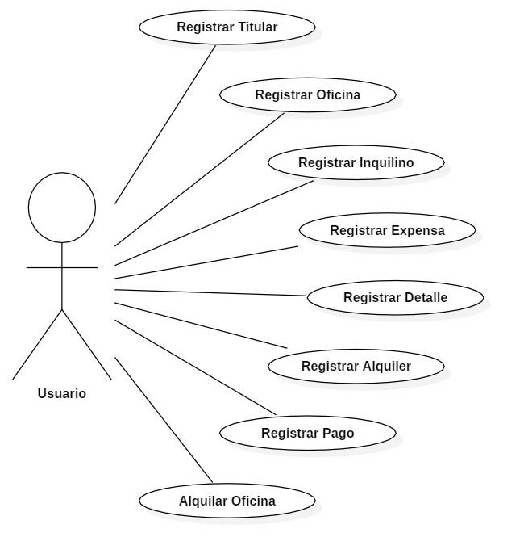

## Caso de Uso Registrar Titular

Se desea almacenar los siguientes datos: un código de titular, el cual es único; nombre, apellidos, dirección, NIT, C.I. y teléfono celular.

## Caso de Uso Registrar Oficina

Se requiere registrar un numero de oficina, un nombre, su dimensión respectiva, el número de planta en el que se encuentra y el número de alquiler.

## Caso de Uso Registrar Inquilino

Se desea almacenar los siguientes datos: un código de Inquilino, el cual es único; nombre, apellidos, dirección, NIT, C.I. y teléfono celular.

## Caso de Uso Registrar Expensa

Se solicita almacenar el costo que implica una oficina: Teléfono, luz y agua

## Caso de Uso Registrar Detalle

Se necesita almacenar el precio de alquiler de cada oficina.

## Caso de Uso Registrar Alquiler

Se desea almacenar la fecha en la que se realizó el contrato de alquiler.

## Caso de Uso Registrar Pago

Se requiere registrar la fecha y el monto de cada pago de alquiler.

## Alquiler Oficina

El cliente podrá seleccionar cualquier oficina del edificio, siempre y cuando la oficina seleccionada esté disponible.

# Modelo de Datos

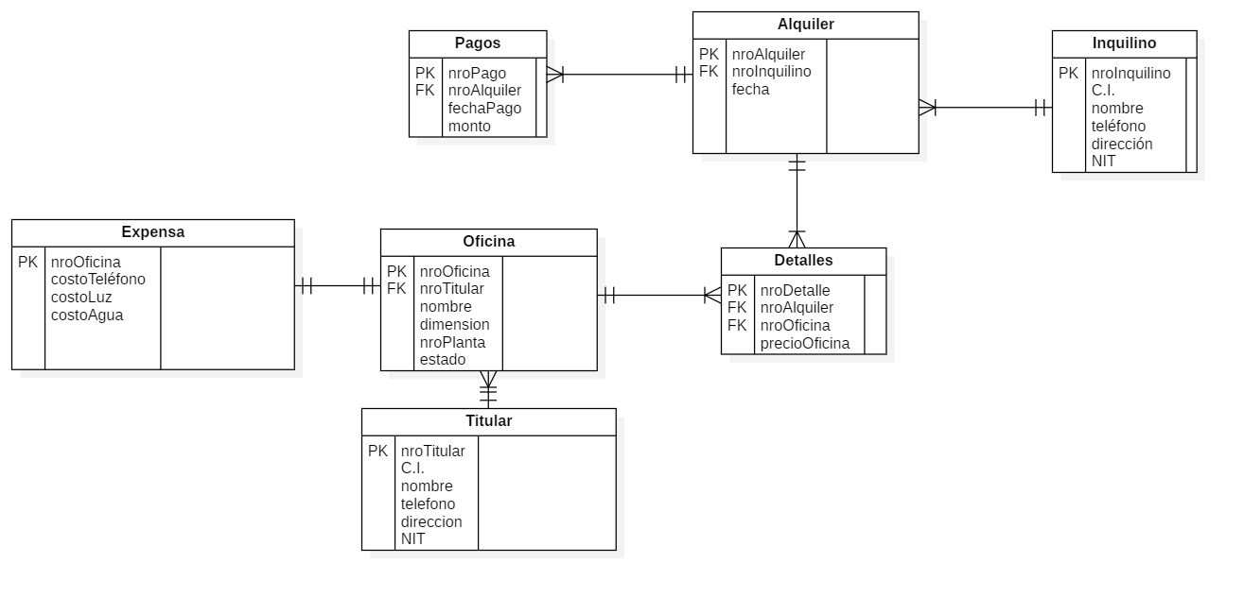

# Diagrama de Clases

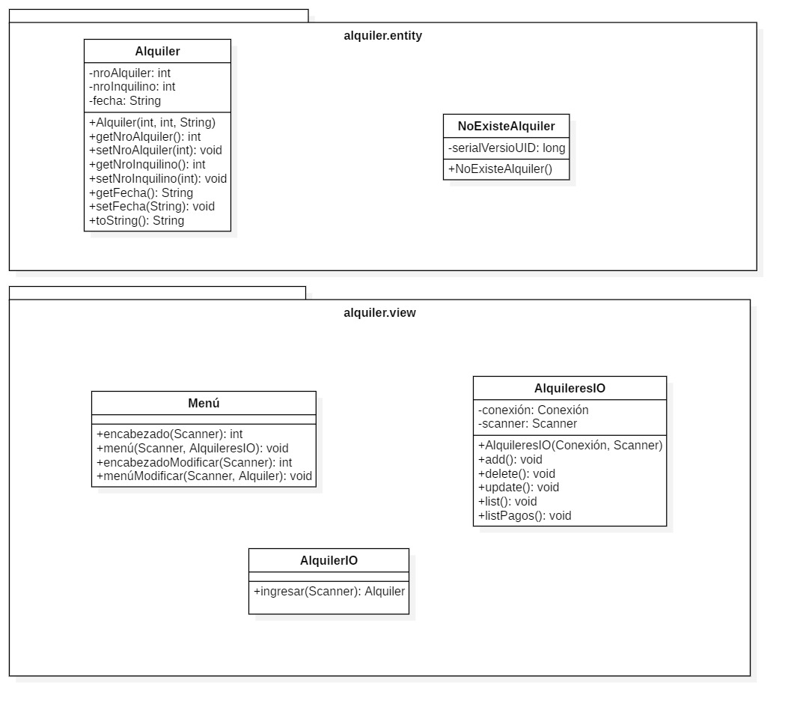

Cada entidad en el modelo de datos consta de 2 paquetes: entity y view. En el paquete entity se encuentra la entidad con todos sus atributos y también se encuentra la excepción. En el paquete view se encuentra un entidadIO(en este se ingresa el objeto), entidadesIO(este realiza las operaciones requeridas por el usuario) y el menú(despliega un menú para la interacción con el usuario).

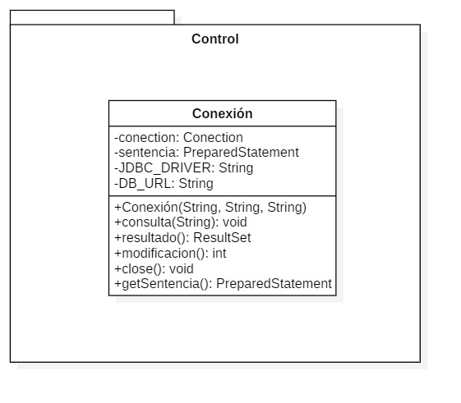

El paqute control contiene a la entidad conexión y esta permite crear una relación con la base de datos en DbForge.

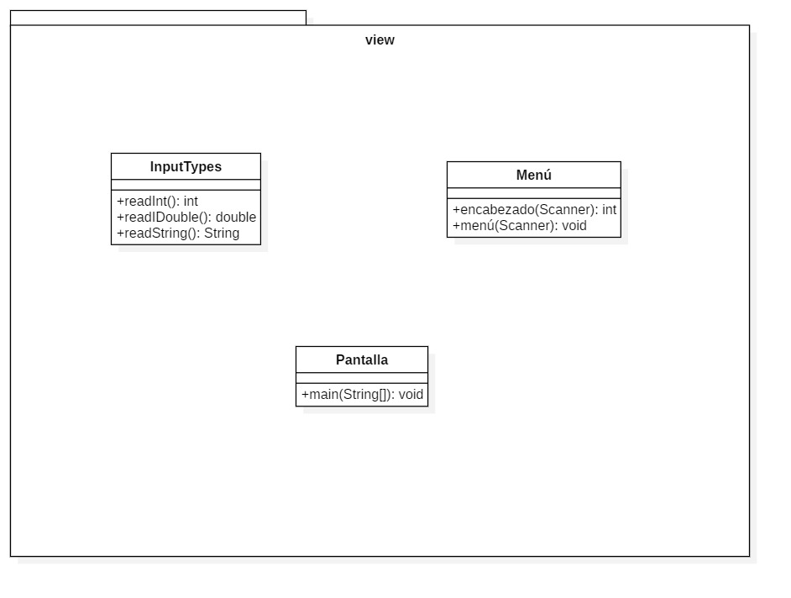

El paquete view contiene las clases: InputTypes(Encargada de verificar que se ingresen los valores correctos), Menú(En este se puede acceder a los menús de cada entidad) y Pantalla(la cual contiene el main y despliega el programa).

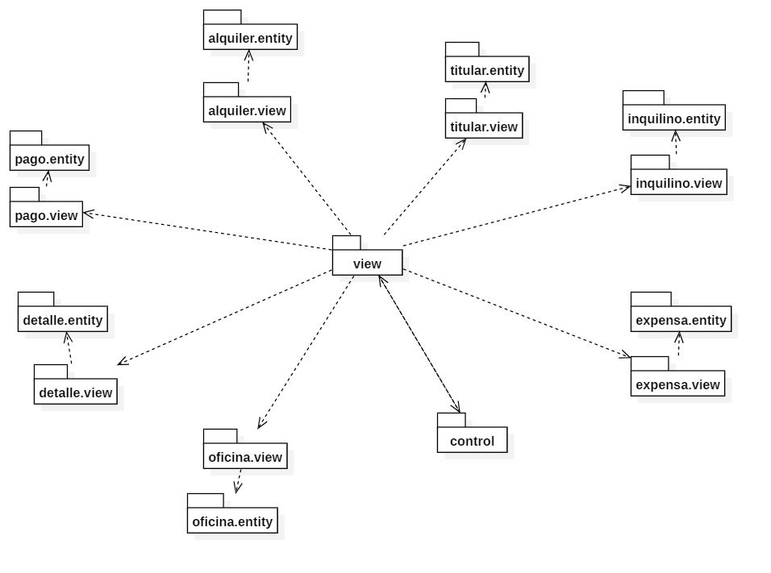

# Pruebas y Validación

Al momento de agregar cada Entidad al proyecto se revisaba si esta funcionaba comprobando todas las opciones que se desplegaban en su menú, a su vez se realizaba una última comprobación al ingresar a la base de datos en DbForge para cerciorarse que los datos fueron utilizados de la manera solicitada.

# Conclusiones

Podemos concluir que el trabajo fue realizado satisfactoriamente ya que se logró realizar una aplicación que permite almacenar la información que se requiere para administrar un edificio que se dedica al alquiler de oficinas.

# Recomendaciones

Tomando en cuenta que existen edificios o más específicamente usuarios que desean administrar no solo oficinas, sino inmuebles en general podemos decir que esta aplicación podría ser mejorada para lograr este objetivo.

# Bibliografía

# Anexos

## Formularios

## Autorizaciones